وزارة التربية الوطنية

مديرية التربية لولاية عين تموشنت

متوسطة الأمير خالد عين تموشنت المستوى :4 متوسط

السنة الدراسية: 2019/2020 المدة : ساعة

فرض محروس للفصل الأول في مادة العلوم الفيزيائية

التمرين الاول(6ن):

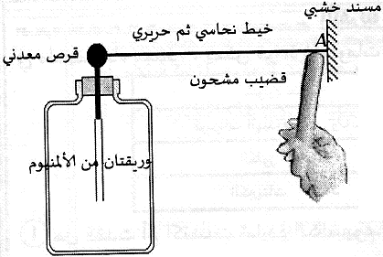

قمنا بدلك قضيب ايبونيت بقطعة صوف وقربنا الجزء

المدلوك بطرف سلك النحاسي (في النقطة A ) مشدود إلى القرص الكاشف

نكرر التجربة باستبدال السلك النحاسي بخيط من الحرير

1. ما هي طريقة التكهرب قضيب ايبونيت وما نوع الشحنة الكهربائية

التي تظهر عليه

1. فيما يستعمل الكاشف الكهربائي
2. لاحظ الشكل ثم أكمل الجدول

|  |  |  |  |
| --- | --- | --- | --- |
| الحالة | الملاحظة | التفسير | النتيجة |
| قضيب الايبونيت يلامس الخيط النحاسي |  |  |  |
| قضيب الايبونيت يلامس الخيط الحريري |  |  |  |

التمرين الثاني (6ن):

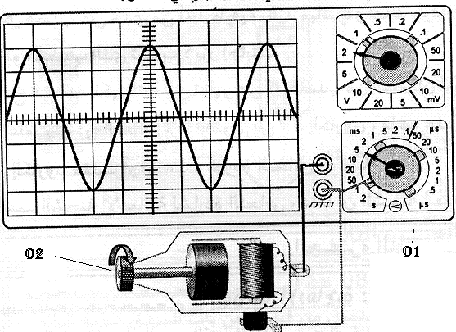

تظهر على شاشة جهاز راسم الاهتزاز المهبطي المنحنى

البياني للتوتر الكهربائي خلال الزمن

1. ما نوع التيار الكهربائي الذي ينتجه

هذا التجهيز؟ أعط رمزه؟

1. ما الظاهرة الكهربائية التي اعتمدت لإنتاج هذا التيار؟

وما هما العنصران الأساسيان في جهاز

02 وما اسمه؟

1. مستغلا الموارد المعطاة في البيان

والمنحنى أكمل الجدول؟

|  |  |  |  |  |  |  |
| --- | --- | --- | --- | --- | --- | --- |
| المقدار المقاس | SV | SH | UMAX | Ueff | T | f |
| جهاز القياس | ////////// | ////////// |  |  |  | //////////// |
| القانون | /////////// | //////////// |  |  |  |  |
| القيمة العددية |  |  |  |  |  |  |

الوضعية الإدماجية (8ن):

أثناء الاستراحة طلب منك زميلك كراس خاص بالعلوم الفيزيائية لمراجعة الدرس لكن سرعان ما عقب عن وجود أخطاء في المخطط الكهربائي.

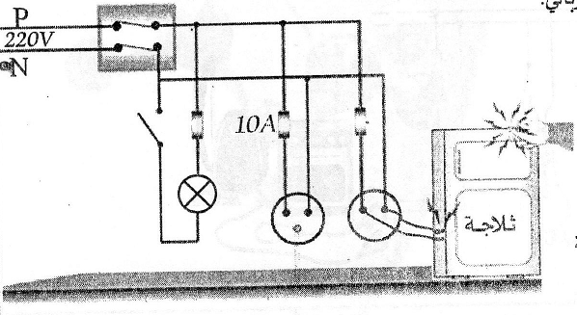

1. حدد جميع الأخطاء الواردة في المخطط
2. نريد توصيل بمأخذ غير مستعمل مكيفا

هوائيا استطاعته 2400w هل يمكن ذلك ؟ علل

1. اعد رسم المخطط التركيب الكهربائي مبينا

التعديلات والإضافات المناسبة لحماية المستعمل والأجهزة.

بالتوفيق